***地理信息数据库更新***

***协同作业系统***

***操作手册***

***Operation Manual***

**自然资源部第三地理信息制图院**

**二○二三年二月**

# 系统使用前提

## 1.1 企业地理数据库

系统服务于地理信息数据库的更新协同作业，因此地理数据库的建立是系统开展协同作业的必要前提。

企业地理数据库的安装教程见文档——企业地理数据库安装说明.docx

## 1.2 pgAdmin

地理信息数据库跟新协同作业系统为便于管理添加权限控制，在系统启动时添加了登录界面同时也在系统中的协同管理模块下添加了数据下载功能，登录界面和数据下载都需账号和密码，因此在pgAdmin中进行管理控制。

系统登录和数据下载的账号和密码通过登录角色进行创建。

操作流程见——pgAdmin使用说明.docx

## 1.3 ArcGIS

地理数据库创建好以后，需要将协同操作的数据导入数据库。

ArcMap—目录—数据库连接—导入

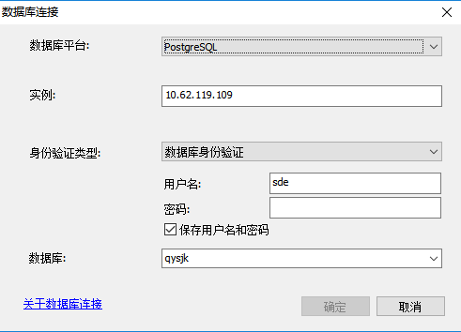

图1.1 数据库连接界面

说明：要想在服务器上建立多个数据库，用以管理地理数据，可通过再次创建企业地理数据库来进行。（企业地理数据库安装说明.docx第三部分）

# 系统操作

## 2.1 系统登录

系统服务于地理信息数据库的更新协同作业，因此地理数据库的建立是系统开展协同作业的必要前提。

为便于管理，系统登录角色由管理员在pgAdmin上通过新建登录角色来创建，同时注意权限分配，建议添加超级用户权限。

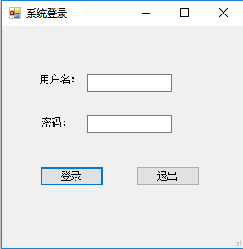

图2-1系统登录界面

## 2.2 协同管理

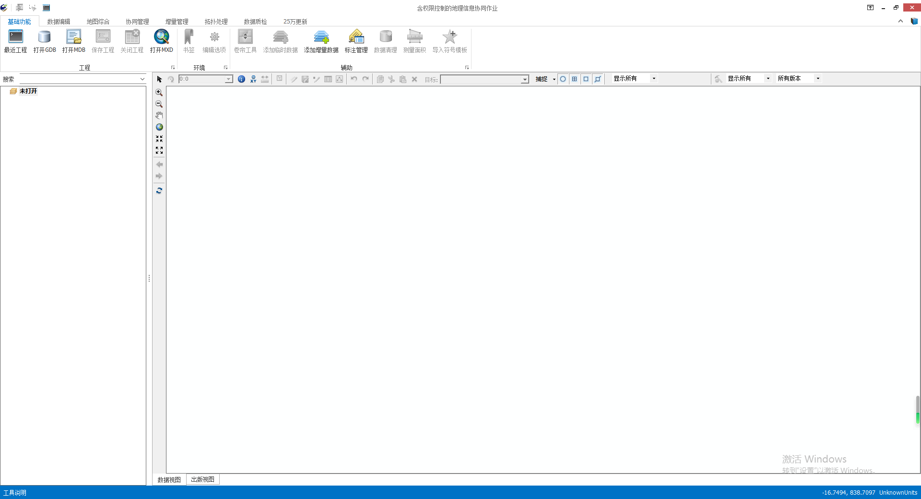

图2-2 系统初始界面

初次进行协同作业时，登录进入系统后，先进入协同管理模块。

管理员点击服务器初始化，将静态的地理空间数据库转化为支持多人离线协同作业的时空数据库。

服务器初始化完成过后，各作业员点击数据下载，根据指定的任务范围，将服务器数据库中与该范围面相交要素对象的现势版本完整下载到本地数据库。

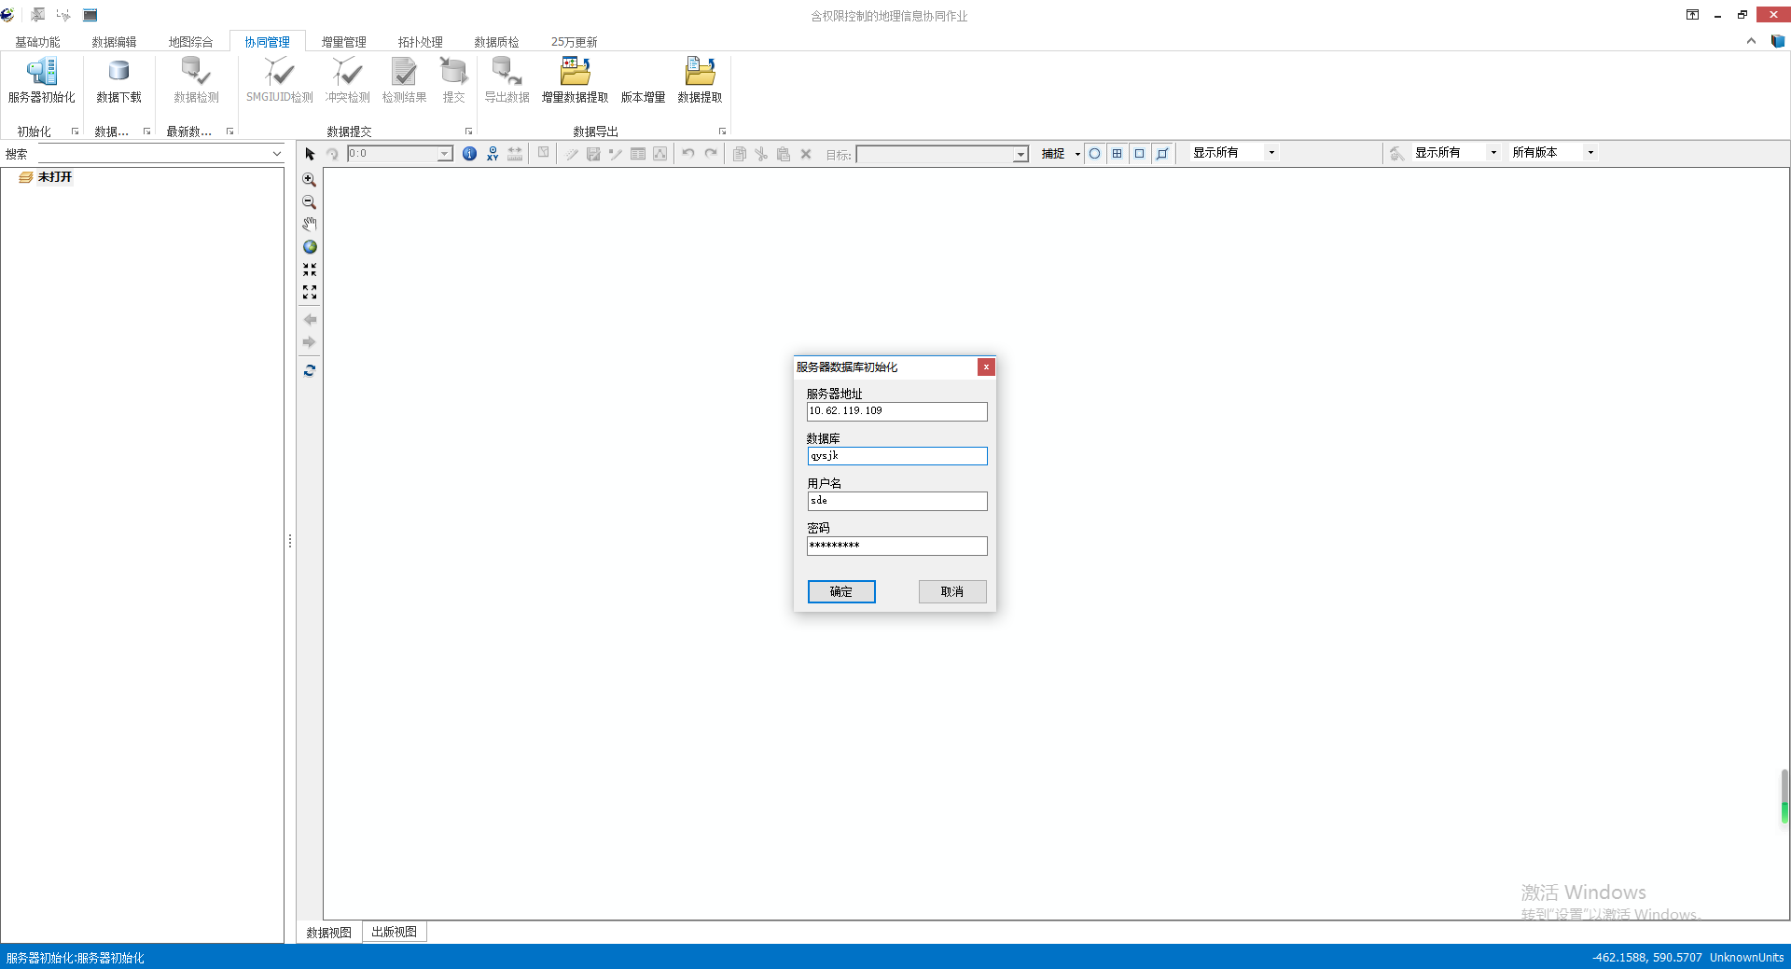

图2-3 服务器初始化

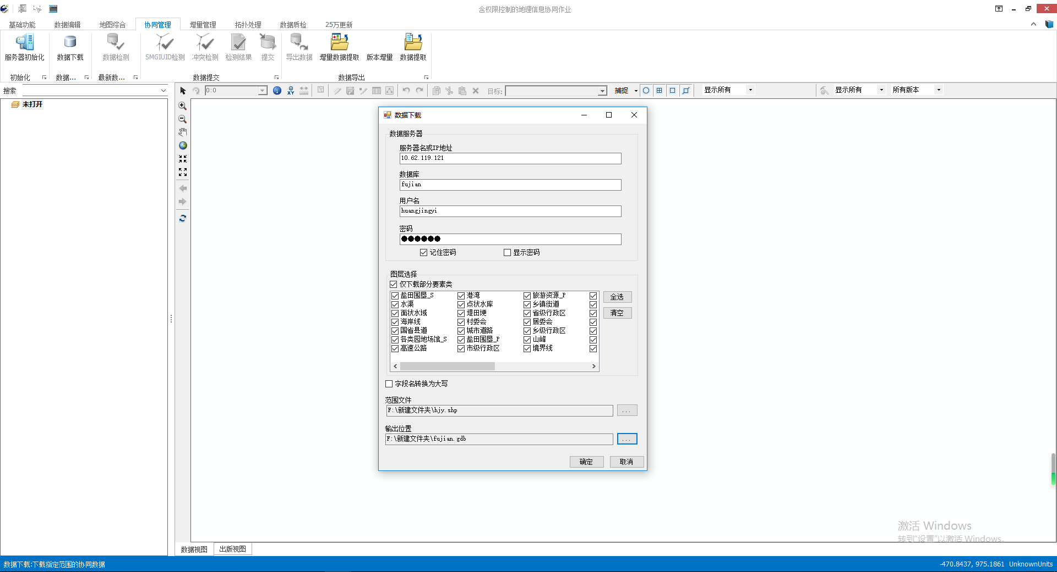

图2-4 数据下载

## 2.3 离线编辑

作业人员根据本次作业任务要求，对任务范围内的本地数据库要素进行编辑更新，包括新增、修改、删除。

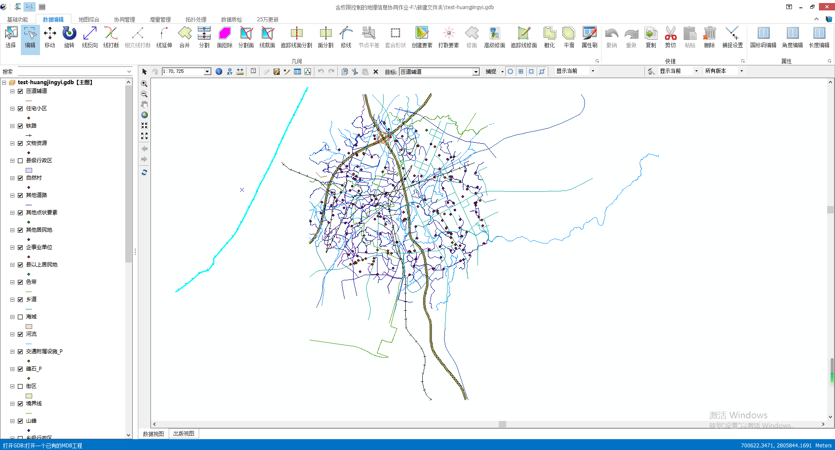

图2-5 数据编辑

## 2.4 冲突检测

作业员从服务器数据库下载指定范围的数据到本地数据库，经过离线作业编辑后欲将更新内容提交到服务器数据库前，应先进行冲突检测。若无冲突，则直接进行提交，若存在冲突，则先处理冲突内容，再进行提交。

冲突检测完成后，尽快进行提交或冲突处理后提交，以免服务器一直被占用锁定，其余作业员无法提交。

若存在属性冲突，则根据属性冲突处理界面进行属性的处理，若存在几何冲突，则考虑保留本地要素还是服务器要素，若直接点击已处理进行提交，则保留本地要素，若进行几何合并处理，则是保留的服务器要素。

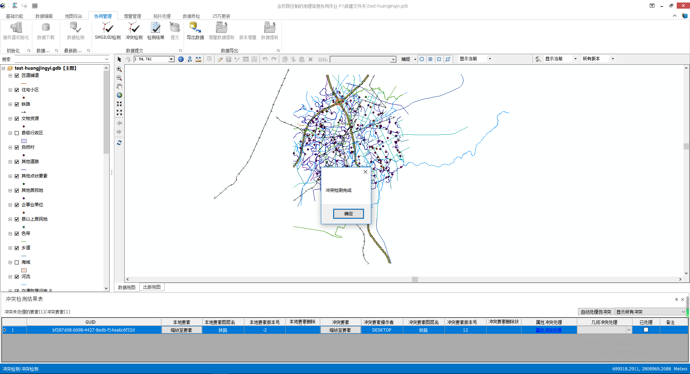

图2-6 冲突检测

## 2.5 数据提交

冲突处理完成后将本地数据库中的待提交要素插入到服务器数据库中。

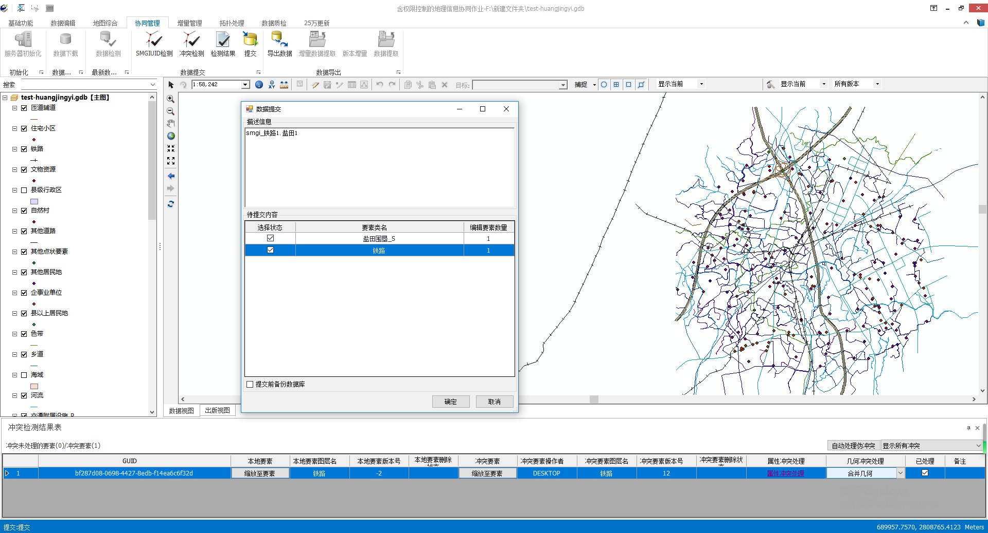

图2-7 冲突处理后的数据提交

# 数据导出

## 3.1 增量数据导出

连接数据库服务器，提取范围内相关的增量数据信息。

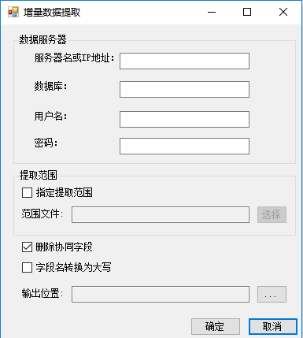

图3-1 增量数据提取

## 3.2 版本增量数据导出

连接数据库服务器，提取范围内的满足版本号要求的增量数据信息。

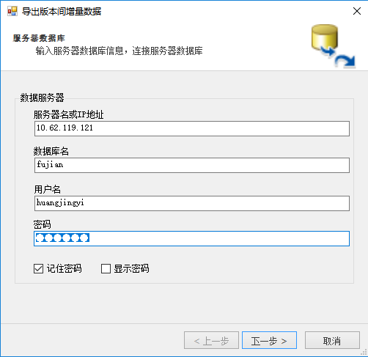

图3-2 服务器连接

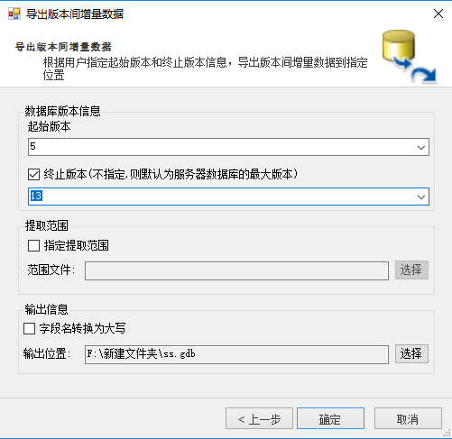

图3-3 导出版本增量数据

## 3.2 数据提取

连接数据库服务器，提取服务器内满足范围的所有数据信息。

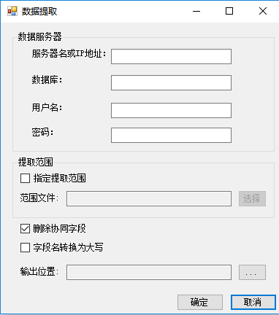

图3-4 提取服务器数据